Período que se considera como un período de desorganización y de sucesivos gobiernos, algunos historiadores lo han llamado anarquía
1.823

Chile recién se independizaba de un régimen monárquico absolutista. No fue fácil aceptar y establecer nuevas formas de gobierno.
En este período se forman grupos o bandos políticos como los ohigginistas, carrerinos, pelucones( conservadores), los pipiolos (partido liberal), los federalistas y los estanqueros o portalinos.

1.823-1826 gobierna Ramón Freire Serrano en su gobierno se jura la constitución redactada por Juan Egaña fue conocida como la Moralista, intervenía en la vida privada de todos los ciudadanos.
1.826 gobierna solo 2 meses Blanco Encalada.
Se aprueba implementar en Chile el sistema federal (redactadas por José Miguel Infante)
1.826-1827 gobierna Agustín Eyzaguirre.
1.827 gobierna 4 meses Ramón Freire.
1.827 gobierna Francisco Antonio Prieto determinó el fin del sistema federalista y se encarga a José Joaquín de Mora redactar la nueva constitución llamada Liberal en 1.928.
1.828 al 1.830 sucesivamente gobiernan Francisco Ramón Vicuña, Francisco Ruiz Tagle y José Tomás Ovalle.

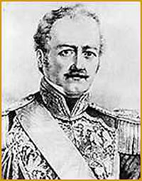  Ramón Freire  En su gobierno Constitución Moralista | Blanco Encalada  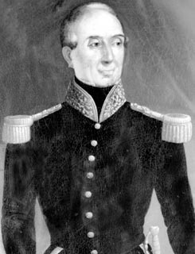 | José Miguel Infante  Redacta Sistema Federal  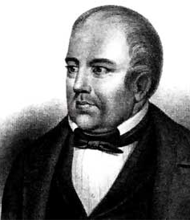 | José Joaquín de Mora  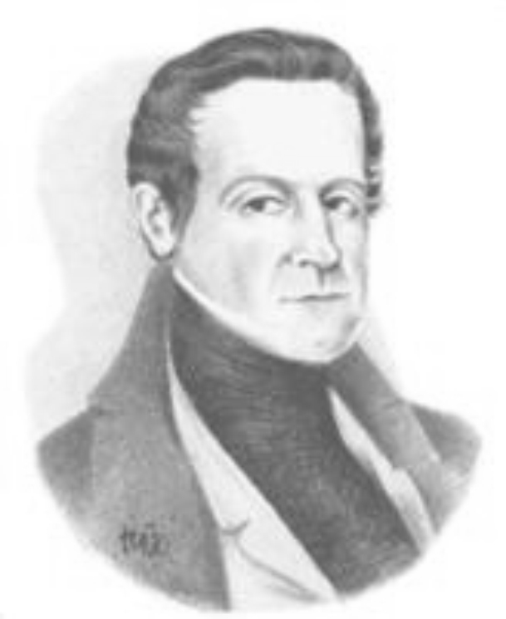  Redactó constitución Liberal de 1.828

